Gödel, Escher, Bach Bucle Infinito

Gödel, Escher y Bach Infinity Loop

Autor 1: Diego Alejandro Castro Cardona

*Ingeniería de Sistemas, Universidad Tecnológica de Pereira*

Correo-e: d.castro4@utp.edu.co

***Resumen*— Gödel, Escher y Bach es un libro de Douglas R Hofstadter, nos cuenta la historia y el trabajo en conjunto de Gödel, Escher y Bach, trata sobre acertijos matemáticos con profundas implicaciones filosóficas con el tema central del teorema de la indecibilidad del matemático Gödel, aunque él lo hace ameno, divertido, interesante y además muestra múltiples isomorfismos a otras áreas del saber en las que se puede aplicar dicho teorema, El libro aunque sigue como hilo conductor el citado teorema de Gödel, interactúa con los dibujos de Escher y con la música de Bach. En él, las tres cosas forman un gran isomorfismo,** **se fundamenta en los principios mismos de la lógica y de la computación, tiene varios capítulos dedicados a este hecho.**

**En la Ofrenda Musical, Bach incluye una inscripción cuyas primeras letras se combinan para deletrear "RICERCAR", y la palabra italiana que significa "buscar"**

**La Ofrenda tiene una fuga de tres partes, una fuga de seis partes, diez cánones y una sonata trío.**

**Cánones: en un canon, un solo tema se juega contra sí mismo. En el canon básico, entra la primera voz, y después de un período, la segunda voz entra al mismo comienzo que la primera, superponiéndose una sobre la otra. También hay cánones más complicados, donde la segunda voz también puede entrar en un tono diferente.**

**Fuga: una fuga es como un canon, ya que se basa en un tema que se reproduce en diferentes voces, pero la notación es mucho menos rígida y puedes jugar con ella más.**

**Bach creó un "canon que crece sin cesar", en el que termina e inmediatamente se reinicia, pero aparece una nota. La transición es perfecta y le permite continuar aumentando para siempre. Este es el primer ejemplo en el libro de un "Bucle Extraño", un bucle por el que al movernos inesperadamente nos encontramos de vuelta a donde comenzamos. Tal como en las famosas pinturas de Escher como la escalera infinita.**

**Paradoja de Epiménides: Otra forma de ciclo extraño, contenida en declaraciones como "Esta declaración es falsa". Es un "ciclo extraño de un paso".**

***Palabras clave—* Bucle infinito, Gödel, Escher, Bach, Eterno, Grácil, Libro, Divulgación Científica Douglas R. Hofstadter.**

***Abstract*— Gödel, Escher and Bach is a book by Douglas R Hofstadter, he tells us the story and the joint work of Gödel, Escher and Bach, deals with mathematical riddles with profound philosophical implications with the central theme of the Gödel mathematician's theorem of undecidability, although he makes it enjoyable, fun, interesting and also shows multiple isomorphisms to other areas of knowledge in which this theorem can be applied, The book although it follows as a guiding thread the aforementioned Gödel theorem, interacts with Escher's drawings and with the Bach music. In it, the three things form a great isomorphism, it is based on the very principles of logic and computation, it has several chapters dedicated to this fact.**

**In the Musical Offering, Bach includes an inscription whose first letters are combined to spell "RICERCAR", and the Italian word meaning "search"**

**The Offering has a three-part leak, a six-part leak, ten canons and a trio sonata.**

**Canons: in a canon, a single theme is played against itself. In the basic canon, the first voice enters, and after a period, the second voice enters the same beginning as the first, overlapping one over the other. There are also more complicated canons, where the second voice can also enter a different tone.**

**Fugue: A fugue is like a canon, since it is based on a theme that plays in different voices, but the notation is much less rigid and you can play with it more.**

**Bach created a "canon that grows incessantly", in which it ends and immediately restarts, but a note appears. The transition is perfect and allows you to continue increasing forever. This is the first example in the book of a "Strange Loop," a loop through which when we move unexpectedly we find ourselves back to where we started. As in Escher's famous paintings as the infinite staircase.**

**Paradox of Epimenides: Another form of strange cycle, contained in statements such as "This statement is false." It is a "strange one-step cycle."**

***Key Word* —Infinity Loop, Gödel, Escher, Bach, Eternal, Braid, Book, Scientific Disclosure, Douglas R. Hofstadter.**

1. INTRODUCCIÓN

En el presente documento se hablará sobre los logros creativos del matemático, el artista y el compositor, Gödel, Escher y Bach respectivamente, en relación a los teoremas matemáticos de Gödel, las pinturas de Escher y las composiciones de Bach hacia la recursividad, o temas más allá como la recursividad especial de Hofstadter, mostrando como este fenómeno volvía a un punto de partida, tal como es un bucle, este aplicaba para diversos dominios del conocimiento humano (sistemas, lógica, matemática, geometría, biología, paradojas, budismo, cerebro, mente, pensamientos, inteligencia artificial, lenguajes de programación, etc.)

1. CONTENIDO
2. **Conciencia Humana**

Hofstadter pretendía profundizar acerca de los entresijos de la conciencia humana y dar una explicación del como la mente es capaz de analizarse a sí misma, lo cual alude a la teoría de recursividad.

**1.1 El acertijo MU**

Un claro ejemplo de este análisis lo podemos encontrar en el primer capítulo del libro donde se contempla el sistema MIU el cual funciona para que el lector se familiarice con temas complejos y sistemas formales en general, mediante el hecho de resolver un acertijo, introduciendo al lector a ciertas cantidades de nociones intelectuales fundamentales (cadena, teorema, axioma, derivación, etc.)

**1.2 Significado y forma matemática**

Hace parte de un sistema formal, tal como el MU. Este sistema al principio parece no tener significado hasta que llegan los símbolos y llenan el contexto de abundante significado y hace su profunda vinculación con el isomorfismo (diversos temas relacionados con su significado)

**1.3 Figura y campo**

La distinción figura y campo se compara con teoremas y no teoremas en el terreno de los sistemas no formales.

**1.4 Coherencia, completitud y geometría**

El dialogo en la medida de lo posible es explicado en esta etapa.

**1.5 Estructuras y procesos recursivos**

Como se ha hablado anteriormente la noción de recursividad es presentada dentro de conceptos muy diversos, patrones musicales, patrones lingüísticos, figuras geométricas, funciones matemáticas, etc.

**1.6 Localización de la significación**

La significación hace parte de la manera que la significación se distribuye entre un decodificador y un receptor.

**1.7 El cálculo proposional**

Las palabras tales como “y” pueden estar ligadas al ámbito de lo formal

**1.8 Teoría tipográfica de los números**

Es formulada en una extensión de cálculo proposional, llamada TNT se puede vehiculizar el razonamiento teórico- numérico a través de símbolos.

**1.9 Mumon y Gödel**

Se comenta sombre el budismo zen, que hace semejanza metafórica con ciertas nociones contemporáneas de la matemática.

**1.10 Niveles de descripción y sistemas de computadoras**

Se estudia los tableros de ajedrez, la observación de pinturas, y sistemas de computadoras.

**1.11 Cerebro y pensamiento**

Se pregunta, como el pensamiento pueden tener su apoyo en el hardware del cerebro, se analiza la estructura del pensamiento a pequeña y gran escala.

**1.12 Mente y pensamiento**

Los poemas se preguntan si se pueden trazar correspondencias entre lenguas o incluso entre mentes.

**1.13 BlooP, FlooP y Gloop**

Son 3 lenguajes de computadoras, el objetivo es aportar una visión intuitiva de las funciones de recursión primitiva y general.

**1.14 Sobre proposiciones formalmente indecidibles de TNT y sistemas afines.**

Las dos partes principales de la demostración de Gödel sobre el teorema de Incompletitud.

**1.15 Brincos fuera del sistema**

Es mostrada la repetibilidad de la argumentación de Gödel junto con la implicación de que TNT no es sólo incompleto, sino "esencialmente incompleto".

**1.16 Autorref y autorrep**

Se refiere a la conexión entre la autorreferencia en sus diversas manifestaciones.

**1.17** **Church, Turing, Tarski y otros**

Vincula la actividad mental con la computación, es presentada a través de distintas versiones de validez discrepante.

**1.18 Inteligencia artificial, mirada retrospectiva**

Un adelantado en el campo de las computadoras, destinada a detectar la presencia o ausencia de "pensamiento" en una máquina.

**1.19 Inteligencia artificial, mirada prospectiva**

Se plantea una serie de problemas de reconocimiento de patrones visuales, cuyo manejo requiere el uso de la noción de marco.

**1.20 Bucles extraños o jerarquías enredadas**

Gran desenlace de muchas de las ideas relativas a los sistemas jerárquicos y a la autor referencialidad.

**2. Ilustraciones**

Para empezar el autor menciona un Tripe-Let, que es el nombre que recibe las iniciales del nombre de su libro flotando en un espacio cerrado arrojando sombras en 3 diferentes direcciones.

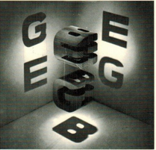

*“Gödel, Escher, Bach: An Eternal Golden Braid”* *Portada*

<https://pictures.abebooks.com/1047714/30357699195.jpg>

Esta ilustración fue creada por el mismo autor discurriendo la mejor forma para simbolizar la unidad de Gödel, Escher y Bach.

**3. Bach**

Johann Sebastián Bach, el gigante de la música, que en muchas de sus composiciones utilizó estructuras recursivas, las que permitieron dar vida a maravillosas piezas musicales, como sus famosas fugas y cánones.

**3.1 Escher**

Bellas y vigorosas realizaciones visuales del concepto de bucles, es el creador de famosos dibujos intelectualmente estimulantes de todos los tiempos, muchos de ellos tienen coomo raíz una paradoja, una ilusión o un dobke sentido, muchos matemáticos fueron admiradores de sus dibujos debido a la simetría.

Hay una idea subyacente realizada en forma artística y en particular de un bucle extraño, es uno de los temas en las obras de este artista.

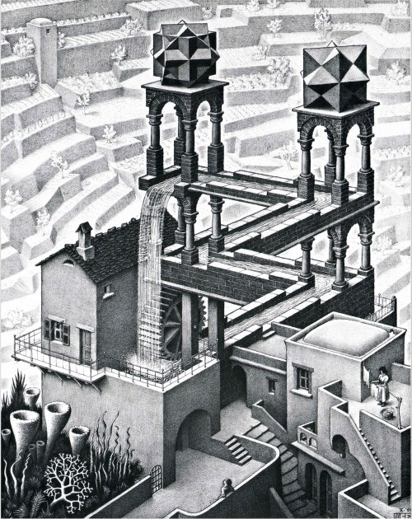

*“Cascada” – M.C Escher*

<https://historia-arte.com/obras/cascada>

Esta litografía compuesta a través de 6 etapas de tránsito en interminables acenso y descenso, puede fácilmente ser comparada con el tránsito de interminables ascenso y descenso de los 6 pasos del “Canon per Tonos”.

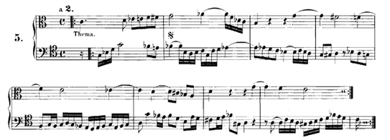

*“Canon per Tonos” – Bach*

<https://www.puzzlecanon.com/single-post/2018/03/01/What-is-a-canon-per-tonos>

Las semejanzas son notables, esto quiere decir que Escher y Bach estaban tocando un mismo tema desde diferentes puntos de vista (la musical y la pictórica)

Los bucles extraños de Escher están representados de diversas maneras y pueden clasificarse de acuerdo a lo apretado de un bucle.

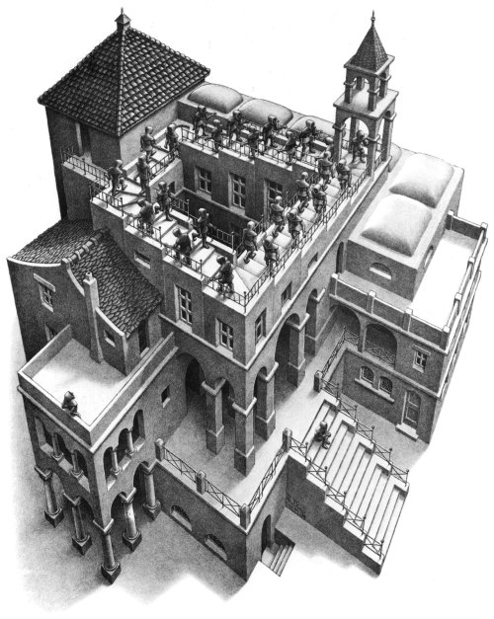

*“Ascendiendo y Descendiendo” – Escher*

<https://historia-arte.com/obras/ascendiendo-y-descendiendo>

Por ejemplo, esta figura “Ascendiendo y Descendiendo” en la que unas personas caminan y caminan aparentemente subiendo/bajando hasta llegar a su mismo punto de partida. La representación de esta obra puede ser más ambigua que la “Cascada”, ya que solo incluye 4 pasos de desarrollo del bucle o 45 pasos (escaleras y escalones, respectivamente)

Apretando más el bucle llegamos hasta la siguiente obra “Manos dibujando”

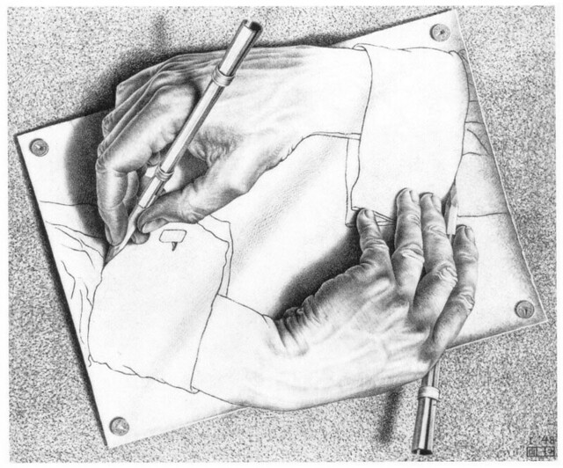

*“Manos dibujando” – Escher*

<https://www.flickr.com/photos/alvy/167726587>

El notable caso de manos dibujando, una mano dibujando a la otra, una total paradoja y bucle de 2 pasos, no se aprecia cual mano empezó a dibujar a la otra.

Por otro lado, el bucle más apretado y extraño lo encontramos en “Galería de grabados”

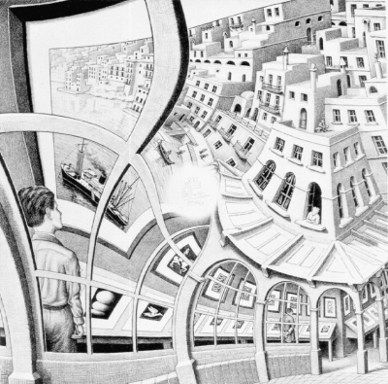

*“Galería de grabados” – Escher*

<http://juegosdeingenio.org/archivo/718>

Retrato de un retrato que se contiene a sí mismo, o de un joven, o de una ciudad.

El concepto de bucle va implícito en el concepto de infinito, ya que todo bucle es un proceso interminable, y que ambos se ven reflejados en los dibujos de Escher, que constituyen los canones de Bach en formas esquemáticas.

Otro grabado valioso de Escher es el llamado “Metamorfosis II” y tiene similitudes con el “Canon de perpetuo ascenso” el cual progresa y progresa y de repente se halla de nuevo en el punto de partida.

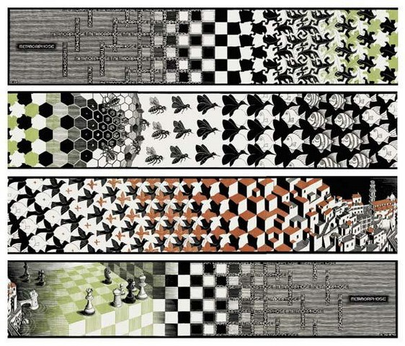

*“Metamorfosis II” – Escher*

<http://www.cosedadonna.it/il-tempo-di-escher-a-bologna/>

Des pues de haber pasado de ver las obras anteriores de Escher, nos damos cuenta que dichas obras tienen tendencia a la representación de lo infinito, sin embargo, también hay obras de este autor sobre otras visiones desaforradas de lo infinito, como lo puede ser los temas dados en diversos niveles de realidad, reconocemos lo real de lo imaginario en sus obras y el hecho de contemplar el nivel de lo real también se puede contemplar un nivel que va encima de ese nivel haciéndolo más real, o de lo contrario que esté en un nivel inferior sería más imaginario, pero que tal si en lugar de esta escala de niveles sea representada de manera lineal la representáramos como el concepto de un bucle infinito.

El genio de Escher no solo consiste en haber podido concebir, sino que también representar negro sobre blanco.

**3.2 Gödel**

En los ejemplos de Bucles Extraños de Bach y de Escher que hemos visto hay un conflicto entre lo finito y lo infinito y por consiguiente una fuerte sensación de paradoja. Esto nos lleva a pensar que las matemáticas están en juego. Pues bien, ya hemos visto las representaciones en cuanto a bucles de Escher y de Bach, Gödel marca un descubrimiento extraño en los sistemas matemáticos, el cual Gödel supone su traducción como una paradoja filosófica a matemática, llamada la “Paradoja de Epiménides” Bucle de un solo paso, que parece contradecirse, y que además parece no tener nada con la matemática.

A Godel se le ocurrió la idea de utilizar el razonamiento matemático para explorar el razonamiento matemático. Esa idea de hacer de la matemática una disciplina "introspectiva" resultó ser enormemente dinámica, y la más fecunda de sus implicaciones es una que él mismo encontró: el Teorema de la Incompletitud. Qué propone este Teorema y cómo lo demuestra son dos cosas distintas. De una y otra nos ocuparemos con bastante detalle en el presente libro.

La demostración del Teorema de Incompletitud de Godel está trabada con la escritura de una proposición matemática auto-referencial, de la misma manera que la paradoja de Epiménides es una proposición lingüística auto-referencial. Pero servirse del lenguaje para hablar acerca del lenguaje es cosa simple, mientras que no es nada fácil ver cómo una proposición relativa a números puede hablar acerca de sí misma. Allí fue donde surgió Gödel con sus intuiciones, cuando la hechura misma de la proposición podía crearse.

Godel intuyó que una proposición de teoría de los números podía hablar acerca de una proposición de teoría de los números (inclusive, quizá, acerca de sí misma).

**4 Invención a 3 voces**

*“Aquiles (guerrero griego, el más veloz de todos los mortales) y una Tortuga están conversando al rayo del sol, en una pista polvorienta. A lo lejos, donde acaba la pista, hay una asta de la cual pende una bandera rectangular de gran tamaño. La bandera es de color rojo macizo, salvo un lugar en que le han recortado a la tela un agujerito en forma de anillo a través del cual puede verse el cielo.”*

En esta parte se menciona una paradoja sobre lo que pasaría si Aquiles compite contra una tortuga en una carrera, aparentemente Aquiles es mucho más rápido que la tortuga y ganaría la carrera sin mucho esfuerzo, el punto es que la paradoja propone que a la tortuga se le dé algo de ventaja en la carrera.

En el momento en que se empiece la carrera, Aquiles en un determinado tiempo alcanzaría el punto de partida de la tortuga, sin embargo la tortuga para ese tiempo ya se habría movido entonces Aquiles tendría que volver a alcanzar el punto de la tortuga que también para ese tiempo se movió y así seguiría la carrera y Aquiles supuestamente nunca alcanzaría a la tortuga.

**4.1 Brincos fuera del sistema**

Uno de los atributos inherentes de la inteligencia es la capacidad de abandonar lo que se está haciendo, de alguna manera las personas solemos salirnos del contexto y no prestar atención a ciertas labores, aunque esto no ocurre siempre, como un ejemplo, podemos dejar de leer un libro, dejar de hacer una tarea, etc. Todo es normal.

Una persona puede salirse del sistema de modo diferente a otra persona, en consecuencia, de una acción mejor.

Ejemplo, un torneo de ajedrez de computadoras, en el cual una de ellas tenía la particularidad de abandonar el juego antes de perderlo con un jaque mate, a lo que se hace referencia es a que un brinco del sistema está relacionado con un abandono de una partida de ajedrez, ya que las decisiones que tomamos representaría las jugadas o movimientos del ajedrez hasta el punto de salirnos del sistema en el momento que sea preciso tal como lo hacía dicha maquina competitiva de ajedrez.

**4.2 Invención a 2 voces**

Continuando con la carrera, Como era de esperase, la paradoja de Zenón en cuanto a la distancia que debía cubrir Aquiles para alcanzar a la tortuga fue totalmente falsa cuando Aquiles se sentó sobre la tortuga y reflexionaron un poco sobre esa paradoja que les había propuesto el filósofo, llegando a la conclusión que la distancia que le había cubierto a la tortuga Aquiles iba disminuyendo constantemente y esa era la razón por la cual era totalmente errónea.

**4.3 El sistema pq**

P Q – (P, Q, y el guion)

El sistema pq tiene una cantidad infinita de axiomas. Como no se pueden enunciar todas, se hace falta contar con una descripción de lo que son. En verdad, se necesita algo más que una descripción de los axiomas: necesitamos un medio que nos indique si determinada cadena es o no un axioma. Una simple descripción de los axiomas puede brindar

una caracterización completa, pero al mismo tiempo endeble, de los mismos, tal como vimos que ocurría con el método de caracterización de teoremas en el sistema MIU. Queremos evitar la situación de estarse esforzando durante un lapso prolongado, quizá infinito, nada más que para descubrir si cierta cadena es un axioma o no. En consecuencia, vamos a definir los axiomas de manera tal que se disponga de un procedimiento de decisión evidente, capaz de determinar la axiomidad de las cadenas formadas por los símbolos p, q y guion.

**5 Números ideales**

Los números son reacios a comportarse satisfactoriamente como realidades. Sin embargo, existe la vieja e innata creencia, en el común de la gente, de que no están obligados a hacerlo. Hay algo nítido y puro en la noción abstracta de número, al alejarla de sumas, gotas, nubes o dialectos. Tiene que haber un modo de hablar de los números evitando el recurso rudimentario de apelar a la intromisión de la realidad.

Las muy precisas reglas que rigen los números “ideales" constituyen la aritmética, y sus extensiones más avanzadas han dado lugar a la teoría de los números. No hay más que una sola pregunta pertinente acerca del tránsito desde los números como cosas prácticas, hacia los números como cosas formales: una vez que hemos resuelto tratar de encapsular la teoría de los números íntegra en un sistema ideal.

**5.1 La demostración de Euclides**

El motivo es que el razonamiento se los dice. Razonaremos, pues, siguiendo una variante de la demostración de Euclides. Esta muestra que si se elige un número cualquiera sea, habrá un primo que es mayor. Elijamos un número; N; multipliquemos después toda tos enteros positivos entre sí, empezando por la unidad y terminando en N. ¡En otras palabras, formamos la factorial de N, cuya simbolización es “N!” El producto obtenido es divisible por todos los números incluidos en la serie. ¡Si a N! se le suma 1, el resultado

1. no puede ser múltiplo de 2 (porque cuando se divide por 2, el resto es 1);
2. no puede ser múltiplo de 3 (porque cuando se divide por 3, el resto es 1);
3. no puede ser múltiplo de 4 (porque cuando se divide por 4, el resto es 1);
4. no puede ser múltiplo de N (porque cuando se divide por N, el resto es 1).

Dicho de otro modo, N.' + I únicamente es divisible por números mayores que N, en caso que sea divisible por números distintos a la unidad y a sí mismo. De modo que, o N es primo, o sus divisores primos son mayores que él.

1. CONCLUSIONES

La conclusión es que con tres grandes personas que aparentemente no tenían nada en común se pueden relacionar de alguna forma para crear una serie de enigmas con música perfecta de Bach, los grabados de Escher y el teorema de Gödel, red de interrelaciones múltiples que mantiene siempre su unidad, de hecho, el mismo autor presenta dificultades para explicar de qué se trata y lo que es en realidad su propio libro.

Las ideas de los bucles extraños del libro sirven para poner a prueba las ideas y pensamientos de las personas lectoras de este, la principal pregunta del libro es ¿Puede un sistema comprenderse a sí mismo?, a lo cual se hace referencia en cada contexto del libro que también se refiere a la mente humana, el concepto de poder analizar la mente desde la misma mente ya crea un bucle o talvez una paradoja.

REFERENCIAS

1. GÖDEL, ESCHER, BACH: An Eternal Golden Braid Autor: Douglas R Hofstadter Copyright Basic Books, Inc. 1979 10 East 53rd Street. New York 10022, EEUU.
2. <https://es.wikipedia.org/wiki/Razonamiento_inductivo>
3. <https://translate.google.com/?hl=es>
4. <http://terceracultura.cl/2011/05/godel-escher-bach-un-eterno-y-gracil-bucle/>
5. <https://es.wikipedia.org/wiki/G%C3%B6del,_Escher,_Bach:_un_Eterno_y_Gr%C3%A1cil_Bucle>
6. <https://estudiarfisica.com/2018/10/20/godel-escher-bach-un-eterno-y-gracil-bucle-douglas-hofstadter/>
7. <http://avata.utadeo.edu.co/Lecturas/Hofstadter_Douglas_Un_Eterno_y_Gracil_Bucle.pdf>